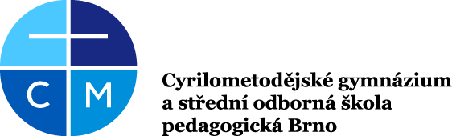

Žádost

Jméno, popřípadě jména, a příjmení uchazeče: ………………………………………………………………………..
Datum narození uchazeče: ……………………………….………..……………………………..
Místo trvalého pobytu uchazeče: …………………………………….……..…………………………..

Jméno, popřípadě jména, a příjmení
zákonného zástupce nezletilého uchazeče: ……………………………..………………………………………..
Místo trvalého pobytu
zákonného zástupce nezletilého uchazeče: ………………………………………………………..……………..

Podle § 101 písm. b) zákona č. 500/2004 Sb., správní řád, ve znění pozdějších předpisů, žádám
o vydání nového rozhodnutí
v řízení o přijetí ke vzdělávání ve střední škole
Cyrilometodějské gymnázium a střední odborná škola pedagogická Brno,
do 1. ročníku oboru vzdělání …………………………………………………..…………………………………………………………………..….…,
denní/večerní* formy vzdělávání. O vydání nového rozhodnutí žádám z toho důvodu, že jsem splnil(a) podmínky přijímacího řízení, ale nebyl(a) jsem přijat(a) z důvodu počtu přijímaných uchazečů.

V………………………….. dne ………………………...

….………………….……………………….……………………………..……………….
(podpis uchazeče a zákonného zástupce nezletilého uchazeče)

*) nehodící se škrtněte

Vzor připravilo MŠMT

